**Національний технічний університет України**

**«Київський політехнічний інститут»**

*Факультет інформатики та обчислювальної техніки*

*Кафедра обчислювальної техніки*

**Лабораторна робота №1**

*Знаходження площі прямокутного трикутника через катети*

*Виконав:* Сулима Олександр

*Група:* ІП-53

**2015**

**ЛАБОРАТОРНА РОБОТА №1** *Сулима Олександр, ІП-53*

*Знаходження площі прямокутного трикутника через катети*

**І. Ціль роботи**

Знайти площу прямокутного трикутника, якщо відомі його катети.

**ІІ. Постанова задачі**

Ввести два цілих дійсних числа, які будуть катетами, виконати перевірку на вірність вводу, вивести результат операції.

**ІІІ. Аналітичні викладки**

**Прямокутний трикутник** — [трикутник](https://uk.wikipedia.org/wiki/%D0%A2%D1%80%D0%B8%D0%BA%D1%83%D1%82%D0%BD%D0%B8%D0%BA" \o "Трикутник), один із кутів якого прямий. Сторони прямокутного трикутника мають власні назви. Дві сторони, що утворюють прямий кут називаються [катетами](https://uk.wikipedia.org/wiki/%D0%9A%D0%B0%D1%82%D0%B5%D1%82), а третя сторона — [гіпотенузою](https://uk.wikipedia.org/wiki/%D0%93%D1%96%D0%BF%D0%BE%D1%82%D0%B5%D0%BD%D1%83%D0%B7%D0%B0" \o "Гіпотенуза). Традиційно катети позначаються літерами *a* та *b*, а гіпотенуза — літерою *c*. За [теоремою Піфагора](https://uk.wikipedia.org/wiki/%D0%A2%D0%B5%D0%BE%D1%80%D0%B5%D0%BC%D0%B0_%D0%9F%D1%96%D1%84%D0%B0%D0%B3%D0%BE%D1%80%D0%B0) можна знайти будь-яку сторону прямокутного трикутника, якщо відомі дві інші сторони. За цією теоремою квадрат гіпотенузи дорівнює сумі квадратів катетів.

 AB^2=AC^2+BC^2 

Звідси можна знайти інші сторони прямокутного трикутника.

 AC^2=AB^2-BC^2 

 BC^2=AB^2-AC^2 

Катети є водночас висотами прямокутного трикутника. Тому площа прямокутного трикутника дорівнює:

 S = \frac{1}{2} ab .

**ІV. Перевірка алгоритму**

|  |  |  |
| --- | --- | --- |
| 1. | a = 12;  b = 8; | Трикутник існує, площа = 48 |
| 2. | a = 0;  b = 0; | Трикутник не існує, площа = 0 |

**V. Алгоритм**

**Початок**

Ввести а, b

a==0, b==0

Вивести повідомлення, що трикутник не існує

Area = (a*b)/2

Вивести

площу трикутника

**Кінець**

**VІ. Код програми і приклад**

**// Лаба_1.cpp: определяет точку входа для консольного приложения.**

**//**

**#include "stdafx.h"**

**#include <stdio.h>**

**#include <iostream>**

**using namespace std;**

**int main()**

**{**

**double a, b; //ініціалізуємо данні**

**double c;**

**if(a==0 || b == 0) //перевірка**

**{**

**cout<<"Error";**

**system("pause");**

**}**

**cout << "Enter first catet: " << endl; //вводимо данні**

**cin >> a;**

**cout << "Enter second catet: " << endl;**

**cin >> b;**

**c = (a*b) / 2; //обчислення площі**

**cout << "Area: "<< c << endl; //вивід площі**

**system("pause");**

**return 0;**

**}**

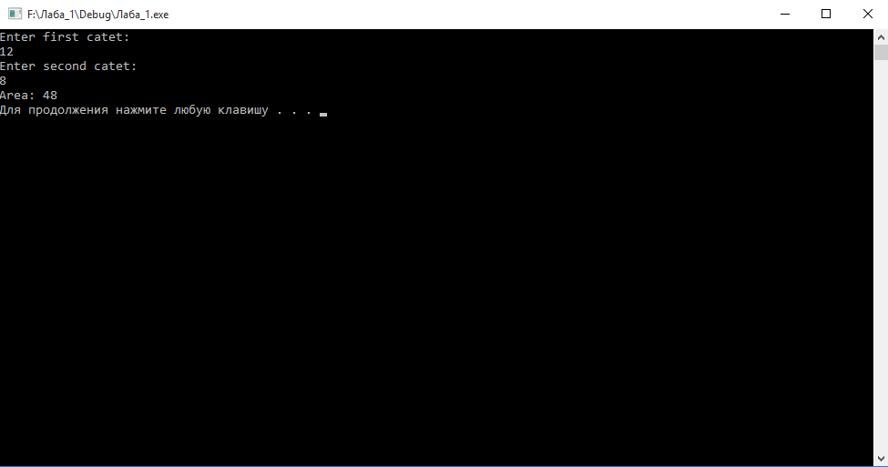

**VІІ. Висновок**

Таким чином, для знаходження площі прямокутного трикутника обираємо формулу  S = \frac{1}{2} ab  . Вводимо два катета, перевіряємо, щоб катети не дорівнювали «0», адже якщо хоча б один катет дорівнює «0», то трикутник просто не існує. Якщо ми введемо значення катетів: «12» і «8», то за формулою, площа прямокутного трикутника буде дорівнювати «48»(див. на відео копію результату).   
В залежності від змінних алгоритм має різні відповідні обчислення.